111年度農田水利灌溉管理人員職能訓練基礎班
實施計畫
一、辦理依據：
依據行政院農業委員會農田水利署111年度農田水利灌溉管理行政業務計畫辦理。
二、辦理目的：
灌溉管理業務為管理處之重點業務，其複雜性及社會之互動性高，涉及水質、水量、設施等多項業務；為培養各管理處灌溉管理從業人員之專業職能，俾利組織發揮功能，有效執行業務、服務農民並達成主管機關交付之任務，爰辦理本訓練。
三、辦理單位：
(一)指導機關：行政院農業委員會農田水利署
(二)主辦單位：財團法人農田水利人力發展中心
四、辦理時間及地點
(一)時間：
第1梯：111年6月27日(星期一)～111年6月29日(星期三)
第2梯：111年7月11日(星期一)～111年7月13日(星期三)
第3梯：111年7月19日(星期二)～111年7月21日(星期四)
(二)地點：台北公務人力發展學院福華國際文教會館103階梯教室（台北市大安區新生南路三段30號；詳交通資訊）。
五、訓練員額分配：本培訓班受訓人員每梯40人，共計3梯，總計120人，參與對象優先以各管理處灌溉管理類新進人員為主(109年錄取)，另再視業務需求派員，其員額分配請參閱附件2。
六、課程表：請參閱附件3
七、線上報名注意事項：
（一）本培訓班採線上報名方式辦理，請參訓人員掃瞄QR-Code或輸入網址（https://www.isdi.org.tw/）進入財團法人農田水利人力發展中心網頁，依下列步驟註冊帳號並填寫報名資料，完成報名程序。
【A.帳號申請註冊】掃瞄下方QR-Code或輸入網址，進入財團法人農田水利人力發展中心網頁。
https://www.isdi.org.tw/
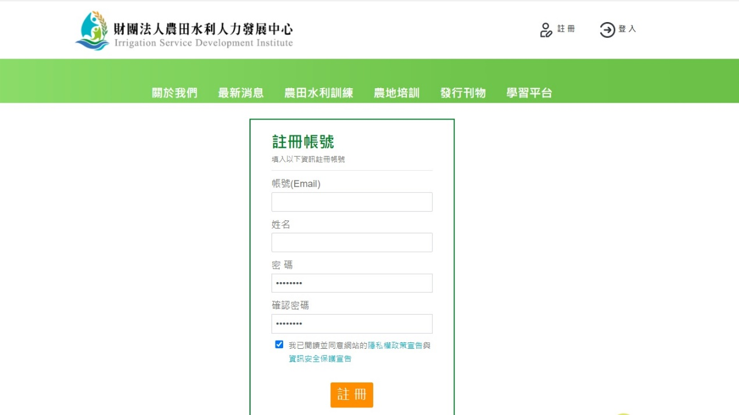
Step 1.
點擊註冊
Step 3.
確認註冊
Step 2.
輸入基本資料
（帳號為電子信箱）
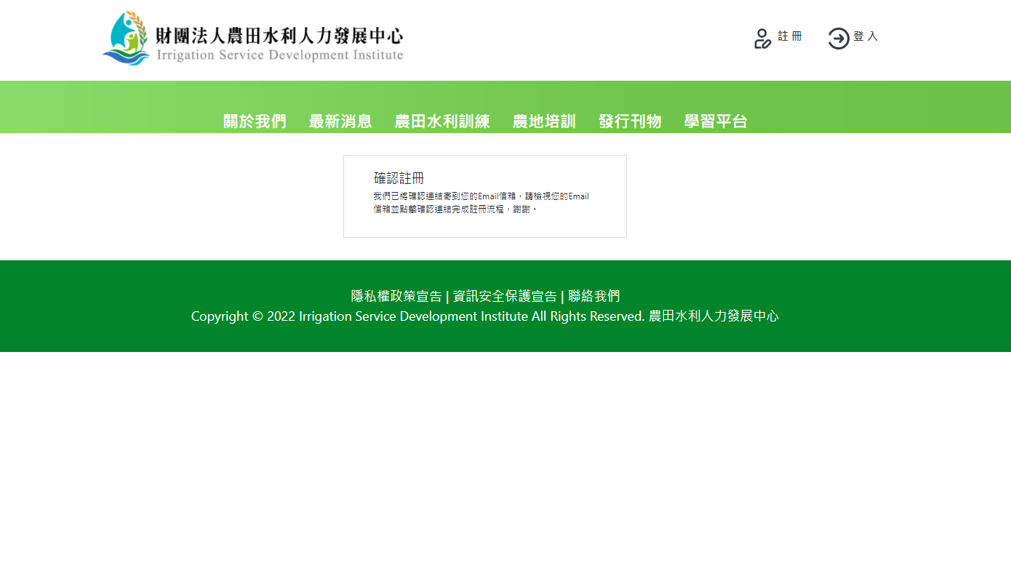
Step 4. 確認註冊後
請至電子信箱收確認信
並點擊連結完成註冊！
B.線上報名流程】掃瞄下方QR-Code或輸入網址(https://reurl.cc/Rr2Dr6)，進入本培訓班報名頁面。 https://reurl.cc/Rr2D

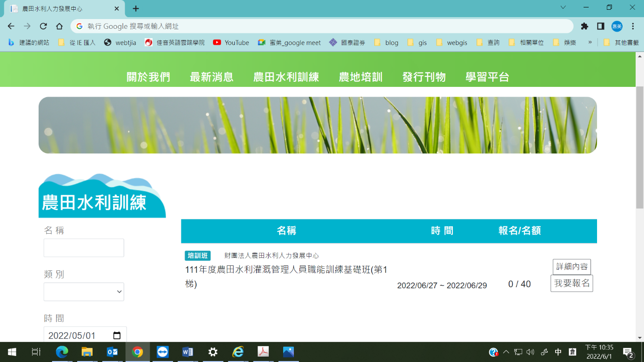
Step 1.
點擊我要報名
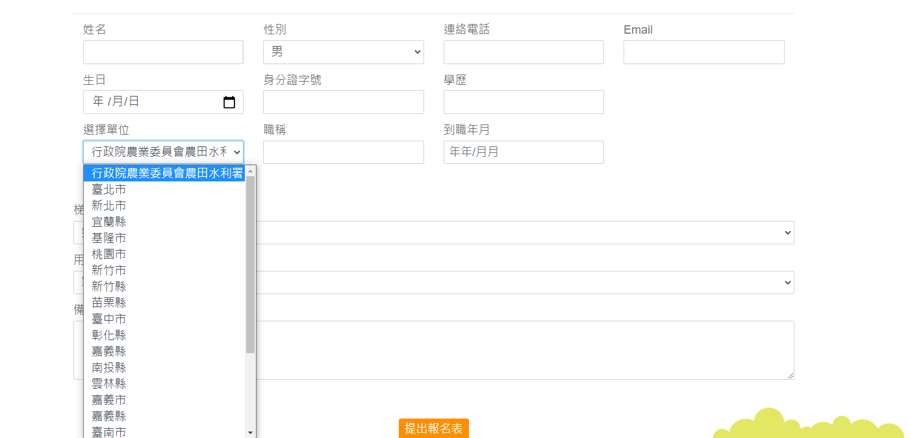
Step 2.
詳細填寫各資料欄位
Step 3. 下拉式選單請分別選擇
〖行政院農業委員會農田水利署〗
、〖管理處別〗及〖組室別〗

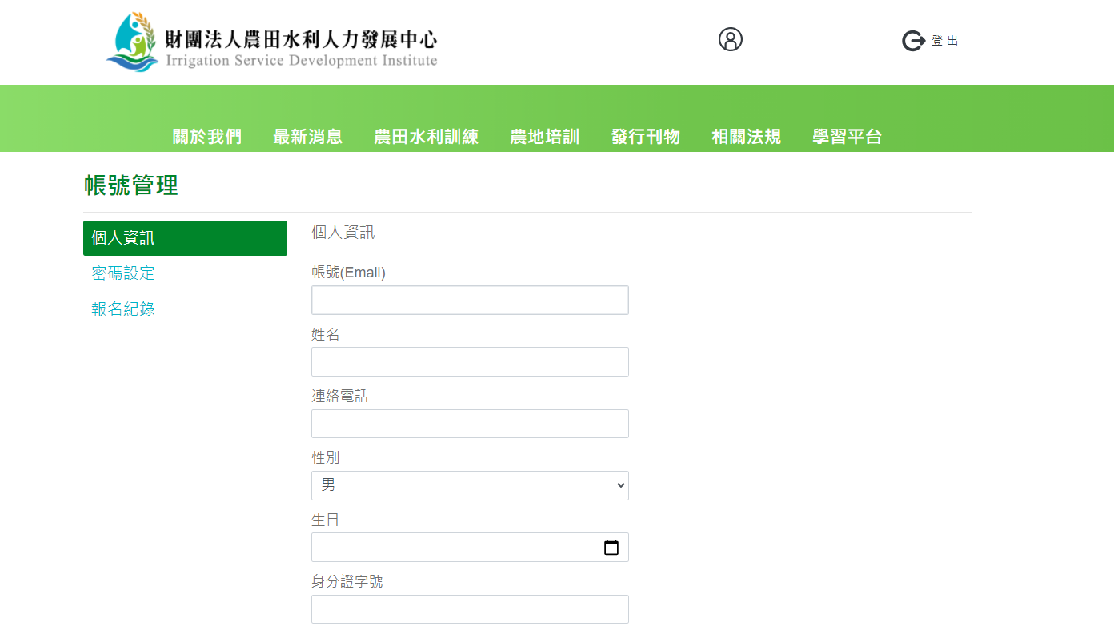
★ 報名完成後
可至個人帳號管理
查詢報名紀錄
八、注意事項：
- 如需住宿者請依據需求自行訂房，亦可聯絡公務人力發展學院福華國際文教會館洽訂預約之房間，惟數量有限，意者請從速洽訂。訂房專線: (02)77122323轉2107；訂房時請告知櫃檯「農田水利人力發展中心」預約之訂房代號(如下所示)，俾利訂房作業。
- 第1梯訂房代號：RLC11310
- 第2梯訂房代號：RLC11311
- 第3梯訂房代號：RLC11312
- 各管理處推薦人員參加訓練時，應衡量業務需要、發展潛力、參與相關訓練情形及人力調度等因素審慎決定，期訓用合一，有效運用訓練資源。
- 參訓人員於訓練期間，因公或其他情事請假時，應依規定併同向其服務管理處完成相關銷假、請假等申請，以確實管理參訓人員差勤。
- 請假超過訓練期間二分之一者，不得發給修課證書。
九、其他
- 培訓班期間由主辦單位提供午餐及晚餐，其住宿及往返交通費請派訓單位自行負擔。
- 因正值防疫期間，參訓學員請加強自我防護，全程配戴口罩；會場入口處，每日配合量測額溫，如有額溫超過37.5度情形，將勸導離場返家休息、做好自主管理。
- 有關培訓班相關問題請逕洽相關承辦人員：
財團法人農田水利人力發展中心葉惠美 電話：04-23146426分機307
<附件1> 交通資訊
（一）地點：公務人力發展學院14樓貴賓廳－福華國際文教會館。
（台北市大安區新生南路三段30號，Tel：02-77122323）
（二）位置圖：
（圖片來源: http://www.hrd.gov.tw/content/about/about04.aspx）
（三）交通資訊：
1. 自行開車至中心之外縣市學員：
(1)由國道一號（中山高速公路）：請由建國北路交流道下，連接建國高架橋，至和平東路口下右轉和平東路，至新生南路左轉，即可看到中心。停車請至辛亥路右轉，停車場入口位於辛亥路與溫州街交叉口前。
(2)由國道三號（北二高）：請由木柵交流道下，沿辛亥路經過新生南路，即可於右前方看到中心，停車場入口位於辛亥路與溫州街交叉口前。
2. 外縣市學員可於台北車站搭乘以下交通工具前往中心：
(1)捷運：由台北車站搭乘捷運（淡水信義線）至中正紀念堂站轉乘捷運（松山新店線）至台電大樓站，2號出口出站後左轉，沿辛亥路步行約10餘分即可到達。
(2)捷運：由臺北車站搭乘捷運（淡水信義線）至大安森林公園站，2號出口出站後，沿大安森林公園，步行約15餘分即可到達。
(3)公車：於台北車站對面（新光三越站前店）搭乘 671公車至龍安國小（公務人力發展中心）站下車即可到達；由本中心至台北車站則在龍安國小（公務人力發展中心）站搭乘253公車。
3. 搭飛機至松山機場之學員：
(1)捷運：由松山機場站（文湖線）至科技大樓站，搭乘284、52公車至龍安國小（公務人力發展中心）站下車即可到達。
(2)轉乘公車：由松山機場站搭214（直達車）公車至濟南新生路口站下車，轉搭280、505公車至龍安國小（公務人力發展中心）站下車。
（二）公務人力發展學院平面圖：
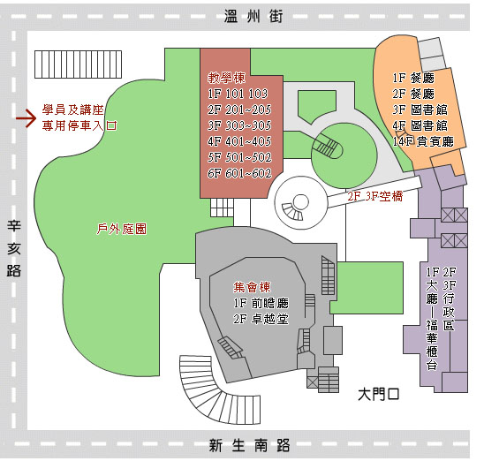
※ 本平面圖分為4大區，大門座落在新生南路。
［左前區］集會棟：1樓為前瞻廳，2樓為卓越堂。
［右前區］住宿棟：1樓大廳及福華櫃台，2、3樓為行政區。
［左後區］教學棟：1樓：101、103，2樓：201～205，
3樓：303～305，4樓：401～405，
5樓：501～502，6樓：601～602。
［右後區］1、2樓為餐廳，3、4樓為圖書館。
※ 講師、學員專用停車入口從辛亥路進入（請洽報到處索取免費停車時數）。

<附件2>
111年度農田水利灌溉管理人員職能訓練基礎班
員額分配表
單位 | 人數
 | 第1梯 | 第2梯 | 第3梯
宜蘭管理處 | 5 | 4 | 4
北基管理處 | 1 | 1
桃園管理處 | 2 | 2 | 1
石門管理處 | 1 | 1 | 1
新竹管理處 | 1 | 1
苗栗管理處 | 1 | 1 | 1
台中管理處 | 1 | 1
南投管理處 | 2 | 2 | 1
彰化管理處 | 2 | 4 | 4
雲林管理處 | 6 | 6 | 8
嘉南管理處 | 2 | 2 | 4
高雄管理處 | 3 | 3 | 3
屏東管理處 | 3 | 3 | 4
台東管理處 | 4 | 4 | 6
花蓮管理處 | 4 | 4 | 3
七星管理處 | 1
瑠公管理處 | 1 | 1
合計 | 40 | 40 | 40

<附件3>
111年度農田水利灌溉管理人員職能訓練基礎班
課程表
日期 | 時 間 | 課 程 | 授課單位/講師
第  一  天 | 13：20－13：30 | 報到 | 農田水利人力發展中心
 | 13：30－15：00 | 農業水資源政策 | 農田水利署  洪組長銘德
 | 15：00－15：10 | 業務交流及茶敘時間
 | 15：10－16：00 | 因應氣候變遷之水資源管理調適 | 臺灣大學  林教授裕彬
第  二  天 | 09：30－10：20 | 氣候變遷對台灣地區糧食安全之衝擊與因應對策 | 逢甲大學  楊教授明憲
 | 10：20－10：40 | 業務交流及茶敘時間
 | 10：40－12：00 | 農田水利灌溉管理相關法規 | 農田水利署  朱簡任正工程司志彬
 | 12：00－13：30 | 午餐
 | 13：30－14：30 | 農田水利署資訊業務暨灌溉管理基礎資料系統推動現況 | 農田水利署  李正工程司元喻
 | 14：30－15：00 | 業務交流及茶敘時間
 | 15：00－16：00 | 農田水利設施管理業務推動現況及展望 | 農田水利署  張副工程司書唐
第  三  天 | 10：00－11：00 | 灌溉水質業務推動情形及未來展望 | 農田水利署  廖副工程司珮妤
 | 11：00－11：20 | 業務交流及茶敘時間
 | 11：20－12：00 | 綜合討論 | 農田水利署  洪組長銘德
 | 12：00－13：00 | 午餐
 | 13：00 | 賦歸

